



**“星宇心寻”项目业务分析报告**

小组成员：银宏亮

李旭

张可弛

张泽光

陈泓宇

2020年3月16日

目录

**一、项目背景** **1**

**二、项目调研** **2**

**三、问题分析** **3**

**四、可行性分析：** **4**

1. 候选系统矩阵 4

2. 可行性分析矩阵 5

**三、成本效益分析** **6**

（1） 成本： 6

（2） 效益： 6

（3） 成本效益分析： 7

（4） 投资回报率ROI： 7

（5） MOV组织价值分析 8

1.项目计划流程图 8

2.项目计划甘特图 8

# 项目背景

这是一个主打社交的时代，对于每一个活在这个时代的人，都渴望着与陌生人的交流，随着不同的交友软件横空出世，社交的生活则变成了一个活跃的市场。QQ，微信，陌陌等不同的社交软件吸引了许许多多的年轻人，流量为王的时代浪潮下，我们推出了这样一款社交软件，以宇宙为大的背景，以星球的不同特点成为卖点的社交平台，去让更多孤独的人遇到浩瀚宇宙中适合他的灵魂。

**产品背景：**

在遥远的某个星域有一个地球，这颗星球上有着不同信仰的部落，在每天早上8点的时候，他们会消除前一天的记忆然后随机重生到某个部落，部落内部的人只能根据本部落的交流方式进行交流，（新的交流方式，新的交流对象）  
 每个人进入这个部落就是在一个所有人都可见的聊天室里，多人聊天室需要多人同时以密钥开启，并且仅能存在2个小时；一对一聊天用户去申请，如果加了好友的话，加入第二天若与好友不在同一部落，则不能聊天，想要聊天的话就必须贡献自己当前的信仰（通过与本部落不同的人聊天获得），开辟“神之领域”，不同部落聊天方式：

文字，语音，表情包（组合）

一对一社交：

只能“真人模拟视频”的方式

不采用真实的影像与声音，而是通过动作捕捉的方式来使屏幕中的形象与用户所做的一致，声音通过模拟动漫人物的声音来实现

关于不同字体格式以及渲染表现方式，以及表情包的样式：通过加载神之领域的过程中出现的广告视频的观看时长来积累积分，购买解锁上述样式。

# 二、项目调研

我们采用问卷调查，去搜集年轻人对于社交软件的一些看法，去征求那些对于社交软件所期待的一些特点，每一款社交软件都有着其独特的卖点，我们靠问卷吸收年轻人对社交软件绽放的灵感，进而推出我们这款社交软件。

以下是我们的问卷链接：

https://www.wjx.cn/jq/64823257.aspx

|  |  |  |
| --- | --- | --- |
| “星宇心寻”网络社交平台 | | |
| 项目创建小组：银宏亮组 | | 修改日期：2020.3.16 |
| 问题和机会 | 分析项目所能出现的问题 | 假定解决方案 |
| Performance（性能） | 用户基数大和随机功能导致系统后台服务器不能及时反馈数据，对于用户而言反应时间过久的话会引起用户反感，损失用户流量。 | 提供伪随机的功能，用响应算法来平衡每个服务器的用户，让服务器能够良好运转；或采用P2P方式存储。 |
| Information  （信息和数据） | 捕捉数据不准确，极易含有错误。  数据过多，产生冗余或者许多无效化数据。  存储数据不安全，可能遭到破坏。 | 加强数据保护，并提供相应的数据加密，合理并安全地保护用户信息。 |
| Economics  （经济） | 成本不可知，有可能超出预算。  市场需求不可把握，年轻人对于社交平台的需求在随着时间不断变化。 | 简化一些不必要的开支，节约项目成本，积极调研年轻人的社交需求，提供给项目人员参考。 |
| Control  （控制和安全） | 无法保护数据隐私。  出现了错误的处理方式（由人、机器、软件等）。  过多的控制引起了处理速度的迟缓 | 加强数据加密，对于各项错误的容错处理都应该设置全面，采用定期更新来排查BUG，简化控制手段，提高处理速度。 |
| Efficiency  （效率） | 数据被重复处理。  信息被重复生成。  为了完成任务所付出的努力是多余的。 | 定期排查，筛选掉无用的重复数据，减少不必要的努力，在提高项目效率的基础上降低人力分配。 |
| Service（服务） | 学习当前系统是非常困难的。  使用当前系统是非常困难的。  当前系统的使用方式是笨拙的。  当前系统与其他系统是不兼容的。 | 简化系统操作，能够让所有的用户易上手，方便学习。使用方式尽可能设计的简单且方便，并兼容时下的主流系统，提供给更多用户使用。 |

# 三、问题分析

# 四、可行性分析：

## 候选系统矩阵

|  |  |  |  |
| --- | --- | --- | --- |
| 特征 | 系统一 | 系统二 | 系统三 |
| 需要的软件工具 | IntelliJ IDEA 2019.3.3 x64开发，WPS OFFICE提供报告编写 | 同系统一 | PyCharm 2019.3.3 x64开发，WPS OFFICE提供报告编写 |
| 知识采用 | 类似动作捕捉，结合CV处理，参考FaceRig；  广告推荐 | 同系统一 | 同系统一 |
| 数据处理方法 | 客户端/服务器 | 同系统一 | 同系统一 |
| 收益 | 采取无会员制度，完全取自广告 | 同系统一 | 同系统一 |
| 输出设备和建议 | PC | 同系统一 | 同系统一 |
| 输入设备和建议 | 键盘，鼠标，摄像头 | 同系统一 | 同系统一 |

## 可行性分析矩阵

|  |  |  |  |  |
| --- | --- | --- | --- | --- |
|  | 权重 | 系统一 | 系统二 | 系统三 |
| 描述 |  | 一款社交软件，以宇宙为大的背景，以星球的不同特点成为卖点的社交平台，去让更多孤独的人遇到浩瀚宇宙中适合他的灵魂 | 星球随机，每颗星球有固定的聊天方式 | 同系统二 |
| 运行可行性 | 15% | 用户受宇宙的神秘感的吸引，支持全用户体验  得分：100 | 同系统一  得分：100 | 同系统一  得分：100 |
| 文化可行性 | 15% | 用户不满足现有UI，但是满足功能  得分：90 | 用户不满足现有功能，但是满足UI  得分：80 | 用户满足现有功能，满足UI  得分：100 |
| 技术可行性 | 20% | Java高并发  需要5位开发人员，掌握java语言，和JavaEE框架。  MySQL  得分：90 | C++  （考虑现有开发人员掌握情况，得分较低）  Linux  得分：80 | Python  （考虑现有开发人员掌握情况，得分较低）  Linux  得分：70 |
| 经济可行性  开发费用：  回报期（折扣的）：  净现值： | 30% | 约1800 000元  约2.5年  约1000 000  得分：70 | 约2500 000元  约1.5年  约1000 000  得分：80 | 约1500 000元  约2年  约1000 000  得分：90 |
| 进度可行性 | 15% | 3个月  得分：90 | 4个月  得分：80 | 6个月  得分：60 |
| 法律可行性 | 5% | 没有可见问题  得分：100 | 没有可见问题  得分：100 | 没有可见问题  得分：100 |
| 加权得分 | 100% | **86** | 84 | 85 |

# 成本效益分析

## 成本：

人员：

|  |  |  |
| --- | --- | --- |
| 2 | 系统分析员 | 约120000元 |
| 6 | 程序员 | 约156000元 |
| 1 | GUI设计人员 | 约18000元 |
| 1 | 通信专家 | 约7500元 |
| 1 | 数据库专家 | 约3000元 |
| 1 | 系统架构师 | 约15000元 |

硬件和软件：

|  |  |  |
| --- | --- | --- |
| 1 | 开发服务器 | 约100000元 |
| 1 | 服务器软件（操作系统等） | 约9000元 |

总开发成本： 约428500元

## 效益：

用户效益：丰富了日常的社交方式，通过有趣的星球设计，让用户感受不同的乐趣，同时也扩大了用户的交际圈。

项目效益：通过在一定模块内投放广告以获得一定的收益。

社会效益：打破传统的社交方式，从游戏回归生活，通过随机的方式让用户可以匹配到不同的人，加强社会的联系。

## 成本效益分析：

|  |  |  |  |  |  |  |
| --- | --- | --- | --- | --- | --- | --- |
| 单位/元 | 第0年 | 第1年 | 第2年 | 第3年 | 第4年 | 第5年 |
| 开发成本 | -428500 |  |  |  |  |  |
| 运行维护成本 |  | -20000 | -21000 | -22500 | -24000 | -25000 |
| 折现系数 | 1.000 | 0.893 | 0.797 | 0.712 | 0.636 | 0.567 |
| 成本现值 | -428500 | -17860 | -16737 | -16020 | -15264 | -14175 |
| 累计成本值 | -428500 | -446360 | -463097 | -479117 | -494381 | -508556 |
|  |  |  |  |  |  |  |
| 收益 |  | 200000 | 220000 | 240000 | 260000 | 280000 |
| 折现系数 | 1.000 | 0.893 | 0.797 | 0.712 | 0.636 | 0.567 |
| 收益现值 | 0 | 178600 | 175340 | 170880 | 165360 | 158760 |
| 累计收益现值 | 0 | 178600 | 353940 | 524820 | 690180 | 848940 |
|  |  |  |  |  |  |  |
| 累计的成本现值  +累计的收益现值 | -428500 | -267760 | -109157 | 45703 | 195799 | 340384 |

## 投资回报率ROI：

短期内不会有回报，在产品试行一段时间后，会在相应的模块中投放广告以获得收益来维护产品运行。

终生ROI = （估计的终生收益 - 估计的终生成本）/估计的终生成本=（848940-508556）/508556 = 66.9%

年平均ROI = 66.9%/5=13.4%

由上表预估可知在第3年时，收益就已经超过了所预估投入的成本。

## MOV组织价值分析

### 1.项目计划流程图

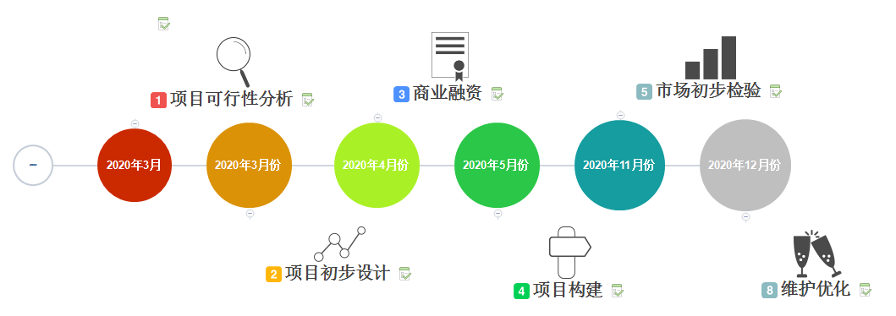

### 2.项目计划甘特图

